

DASAR PERENCANAAN

DAN REKAYASA TEKNIK

(TKT 100)

MODUL 10

*KEBERHASILAN RANCANGAN*

DISUSUN OLEH

DR. Iphov Kumala Sriwana, ST., M.Si

TEKNIK INDUSTRI

UNIVERSITAS ESA UNGGUL

JAKARTA

2018

1. **Pengantar**

Modul ke-sepuluh dari matakuliah dasar perencananaan dan rekayasa teknik akan membahas tentang keberhasilan rancangan. Setelah diketaui jenis dan perkembangan teknologi dalam membantu merancang dan memecahkan permasalahan dan bagaimana melakukan proses perancangan, maka harus diketahui karakterisitik dari keberhasilan rancangan tersebut.

1. **Perancangan dan teknik industri**

Pengertian Teknik Industri berdasarkan IIE (Institute of Industrial and System Engineering) adalah sebagai berikut :

*“ Industrial Engineering is concerned with the design, improvement, and installation of integrated system of people, materials, information, equipment, and energy. It draws upon specialized knowledge and skill in the mathematical, physical, and social sciences together with the principles and methods of engineering analysis and design to specify, predict, and evaluate the result to be obtained from such system.”*

Teknik Industri adalah suatu teknik yang mencakup bidang desain, perbaikan, dan pemasangan dari sistem integral yang terdiri dari manusia, bahan-bahan, informasi, peralatan dan energi. Hal ini digambarkan sebagai pengetahuan dan keterampilan yang spesifik pada metematika, fisika, dan ilmu-ilmu sosial bersama dengan prinsip dan metode dari analisis keteknikan dan desain untuk mengkhususkan, memprediksi, dan mengevaluasi hasil yang akan dicapai dari suatu sistem.

Teknik Industri berkenaan dengan proses untuk memperbaiki performansi keseluruhan dari sistem yang dapat diukur dari ukuran-ukuran ekonomi, pencapaian kualitas, dampak terhadap lingkungan, dan bagaimana semua hal tersebut dapat memberikan manfaat pada kehidupan manusia

Teknik Industri juga dapat diartikan sebagai suatu teknik manajemen sistem, yaitu suatu teknik yang mengatur sistem tersebut secara keseluruhan dengan mempertimbangkan aspek-aspek yang terkait. Aspek-aspek tersebut antara lain manusia sebagai aspek terpenting, mesin dan material. Teknik Industri mengatur agar sistem tersebut berjalan dengan cara yang paling produktif, efektif dan efisien.

Menurut *Institute of Industrial Engineers*, teknik industri adalah sebuah program studi yang mempelajari desain, perbaikan, dan instalasi sistem terintegrasi antara manusia, material, informasi, peralatan dan energi. Insinyur teknik industri memiliki peran penting dalam perusahaan, seperti perencanaan, integrasi sistem, optimalisasi produksi, pengendalian kualitas hingga keselamatan kerja, sehingga lapangan pekerjaan lulusan teknik industri menjadi sangat luas. Oleh karena itu, ilmu yang dipelajari juga beragam, seperti matematika, fisika, ekonomi, perancangan produk, proses produksi, hingga psikologi. Hal tersebut dapat membuat pola pikir yang terintegrasi, sehingga sarjana teknik industri mampu membuat sistem yang efektif dan efisien.

Terkait dengan aktivitas perancangan produk, aktivitas tersebut tidak terlepas dari pemasok sampai konsumen. Pemasok harus mampu memenuhi kebutuhan material yang akan digunakan untuk melakukan kegiatan produksi pemenuhan kebutuhan konsumen. Kegiatan yang dilakukan oleh pemasok sampai pemenuhan kebutuhan konsumen tersebut, dapat dilihat pada Gambar 1.

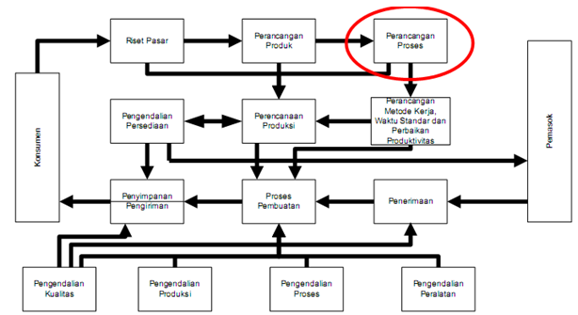

**Gambar 1 Siklus manufaktur**

Dari Gambar 1 siklus manufaktur, posisi perencanaan proses berada setelah riset pasar dan perancangan produk. Di dalam dunia industri riset pasar dilakukan untuk mengetahui produk seperti apa yang dibutuhkan oleh konsumen dan kondisi persaingan pasar produk tersebut, sedangkan perancangan produk dilakukan berdasarkan hasil dari riset pasar. perencanaan proses sendiri berada dalam lingkup sistem manajemen produksi yang berhubungan langsung dengan proses aliran material serta pengendalian produksi seperti terlihat pada Gambar 2.

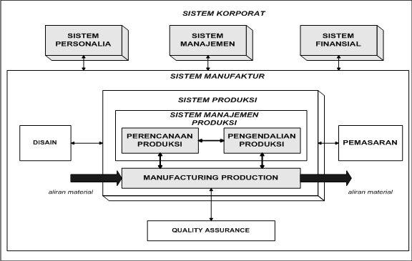

**Gambar 2 Perencanaan proses**

Perencanaan proses secara definisi ialah persiapan mengenai urutan pengerjaan yang menjelaskan bagaimana memproduksi suatu barang atau menggabungkan sebuah bagian-bagian part menjadi sebuah produk jadi yang memenuhi spesifikasi desain teknik. (bedworth)

Beberapa tools yang dapat digunakan diantaranya adalah untuk melakukan perancanaan proses yaitu Lembar Rencana Proses (LRP), Assembly Chart (AC), Precedence Diagram (PD), Bill of Material (BOM) dan Operation Proses Chart(OPC) yang kesemuanya itu memberitahukan informasi mengenai urutan pengerjaan, mesin dan tools yang digunakan, material yang diibutuhkan, toleransi, parameter permesinan dan semua yang dibutuhkan untuk dibawa ke proses selanjutnya yaitu proses perancangan metode kerja, penghitungan waktu standar dan perbaikan produktivitas sebelum akhirnya masuk kelantai produksi.

Keberhasilan dalam satu siklus manufaktur sangat dipengaruhi oleh perencanaan proses terutama dalam hal effisiensi dan effektivitas yang tentunya akan secara langsung mempengaruhi produktivitas suatu perusahaan.

1. **Pengembangan dan desain produk**

Pengembangan dan desain (rancangan) Produk yang baik mutunya merupakan kunci kesuksesan di dunia bisnis. Tujuannya adalah untuk mengembangkan dan mengimplementasikan strategi produk yang sesuai dengan permintaan pasar dengan keuntungan yang Kompetitif. Adapun tahapan perencanaan produk adalah sebagai berikut:

1. Seleksi Barang dan jasa

* Pilihan produk/seleksi produk, yaitu kegiatan pemilihan barang atau jasa yang akan digunakan untuk memenuhi kebutuhan konsumen.
* Keputusan produk merupakan hal yang fundamental dan mempunyai implikasi yang besar pada fungsi operasi. Keputusan produk akan mempengaruhi biaya peralatan modal, desain tata letak, kebutuhan ruang, keahlian orang-orang yang dipekerjakan, bahan mentah, dan proses yang digunakan.

Peluang munculnya produk baru. Ada lima Faktor yang mempengaruhi peluang pasar, yaitu:

* Perubahan ekonomi
* Perubahan sosiologi dan demografi
* Perubahan teknologi
* Perubahan politik
* Perubahan lain yang dapat timbul dari dinamika pasar, standar profesi, pemasok dan penyalur.

Kehidupan suatu produk (product life Cycle/PLC)

Kehidupan suatu produk, mengalami 3 fase yaitu fase perkenalan pertumbuhan, fase dewasa dan fase menurun.

Kompetisi berbasis waktu (time based Competition)

Apabila siklus hidup produk menjadi bertambah singkat, maka perlu ada pengembangan produk, agar lebih cepat mendapat keuntungan yang lebih besar.

1. **Pengembangan produk**

Pengembangan produk terdiri dari dari beberapa tahapan, yaitu :

1. Pencarian ide
2. Persyaratan yang harus dipenuhi pasar
3. Spesifikasi fungsional
4. Spesifikasi produk
5. Ulasan rancangan (desain) pengujian pasar
6. Pengenalan produk
7. Evaluasi

* Pengembangan produk perlu adanya kelompok Kerja pengembangan (tim pengembangan Produk) yang bertanggung jawab untuk mengubah produk yang diinginkan pasar ke pencapaian suksesnya produk di pasar.
* Produk yang dihasilkan harus memenuhi kriteria berikut :
* Marketability (kemampuan produk untuk dipasarkan)
* Manufacturability (kemampuan produk untuk diproduksi)
* Serviceability (kemampuan purna jualnya)
* Penggunaan kelompok dari ketiga hal tersebut akan membentuk concurrent engineering (rekayasa terpadu) yang merupakan kelompok yang mewakili semua bidang yang terkait langsung.

1. **Nilai suatu produk (product by value)**

Analisis produk berdasarkan nilainya Mengidentifikasi kan produk yang diurut kebawah dimulai dari kontribusi yang terbesar.

1. **Mendefinisikan dan mendokumentasikan produk**

Definisi barang atau jasa sesuai fungsinya yaitu produknya dirancang (bagaimana produk tersebut melakukan fungsinya), spesifikasi umum barang yang diproduksi, penyusunan Tata letak (lay out) peralatan dan kualifikasi SDM yang dibutuhkan

1. **Dokumen produksi**

Berikut adalah beberapa dokumen yang diperlukan untuk kegiatan produksi :

* Gambar perakitan
* Diagram perakitan
* Lembar rute
* Perintah kerja
* Pemberitahuan perubahan teknis.

1. **Fase–Fase Dalam Proses Perancangan**

Perancangan merupakan rangkaian yang berurutan, karena mencakup seluruh kegiatan yang terdapat dalam proses perancangan. Kegiatan-kegiatan dalam proses perancangan tersebut dinamakan fase. Fase-fase dalam proses perancangan berbeda satu dengan yang lainya. Setiap fase dari proses perancangan tersebut masih terdiri dari beberapa kegiatan yang dinamakan langkah-langkah dalam fase (Harsokoesoemo,2000).

1. Perencanaan Produk dan Penyusunan Spesifikasi Teknis Produk

Ide produk yang akan dirancang dan dibuat, baik oleh bagian pemasaran maupun bagian-bagian lain dalam perusahaan. Dalam fase ini menghasilkan antara lain:

1. Pernyataan tentang masalah / produk yang akan dirancang.
2. Kendala-kendala yang membatasi masalah tersebut.
3. Spesifikasi teknis.
4. Kriteria keterimaan (acceptability criteria).
5. Rancangan produk

.

Spesifikasi teknis bersifat dinamis yaitu dapat mengalami perubahan selama proses perancangan dan pembuatan produk berlangsung. Spesifikasi teknis produk mengandung hal-hal berikut :

1. Kinerja atau performance yang harus dicapai produk.
2. Kondisi lingkungan, operasi seperti temperatur, tekanan yang akan dialami oleh produk.
3. Kondisi pengoperasian dari produk.
4. Jumlah produk yang akan dibuat.
5. Dimensi produk.
6. Berat produk.
7. Ergonomi.
8. Keamanan

Jika dalam spesifikasi tercantum waktu penyelesaian perancangan dan pembuatan, maka perlu dibuat jadwal penyelesaiaan setiap fase dan langkah dalam proses perancangan dan pembuatan produk.

1. Fase Perancangan Konsep Produk

Tujuan dari fase perancangan konsep produk adalah menghasilkan alternatif produk sebanyak mungkin. Konsep produk yang dihasilkan fase ini masih berupa skema atau dalam bentuk sketsa. Pada prinsipnya, semua alternatif konsep produk tersebut memenuhi spesifikasi teknik produk. Pada akhir fase perancangan konsep produk, dilakukan evaluasi pada hasil perancangan konsep produk untuk memilih salah satu atau beberapa konsep produk terbaik untuk dikembangkan pada fase ketiga yaitu fase perancangan produk atau fase pemberian bentuk pada konsep produk.

1. Fase Perancangan Produk

Fase perancangan produk terdiri dari beberapa langkah, tetapi pada intinya pada fase ini solusi alternatif dalam bentuk skema atau sketsa dikembangkan lebih lanjut menjadi produk atau benda teknis, yang bentuk material dan dimensi elemen-elemennya ditentukan. Jika terdapat lebih dari satu solusi alternatif maka harus ditentukan satu solusi terakhir yang terbaik. Fase perancangan produk ini diakhiri dengan perancangan detail elemen-elemen produk yang kemudian dituangkan dalam gambar-gambar detail untuk proses pembuatan.

1. Gambar dan Spesifikasi Pembuatan Produk

Gambar dan spesifikasi pembuatan produk terdiri dari:

1. Gambar semua elemen produk lengkap dengan bentuk geometrinya, dimensi, kekasaran permukaan dan material.
2. Gambar susunan komponen (assembly)
3. Gambar susunan produk.
4. Spesifikasi yang memuat keterangan-keterangan yang tidak dapat dimuat dalam gambar.
5. Bill of material dari semua komponen produk.

Perancangan produk yang berhasil, tentunya di dukung pula oleh bidang ilmu lainnya. Berikut akan dipaparkan keberhasilan rancangan yang dikaitkan dengan rancangan seorang arsitek.

Pada saat merancang, arsitek memikirkan berbagai macam persoalan, seperti kenyamanan, kekuatan, keamanan, keselamatan, perawatan, keberlanjutan, energi, ekonomi, citra (image), dll. Semua persoalan tersebut harus (bukan boleh) dipikirkan dengan kadar kedalamannya masing-masing, karena merancang merupakan kegiatan sintesis (merangkai). Semakin komprehensif persoalan yang dipikirkan dalam proses perancangan, kinerja karya perancangan akan semakin optimal. Semua persoalan perancangan tersebut dipikirkan arsitek, baik secara linier berurutan, bolak – balik atau pun secara simultan.

1. **Profesi Teknik Industri**

Seorang insinyur teknik industri menjadikan industri sebagai titik awal dan pusat pengembangan karirnya. Insinyur teknik industri terlibat dalam pengorganisasian, desain tempat kerja dan laju aliran materi dalam proses produksi di pabrik. Lapangan kerja bagi sarjana teknik industri di zaman sekarang meluas, tidak hanya di manufaktur tetapi juga di bidang non-manufaktur seperti rumah sakit, toko retail, perbankan, dan lain-lain. Dalam buku sumber, profesi teknik industri memiliki kompetensi-kompetensi berikut:

1. Work Design and Measurement

Teknik mengukur performa kerja supaya standar waktu kerja dapat ditentukan. Dengan begitu, jadwal kerja harian dapat dirancang dari jadwal produksi total (jangka panjang). Di bidang ini juga digunakan Predetermined Time Systems.

1. Plant Location and layout

Kemampuan tata letak dan lokasi pabrik, meliputi mengumpulkan, melakukan kompilasi, dan mengevaluasi data yang diperlukan untuk membuat keputusan lokasi terbaik untuk pabrik.

1. Engineering Economy  
   Kemampuan mengimplementasikan sisi ekonomi dalam engineering. Sesuai yang diajarkan oleh Henry Towne
2. Production Planning and Inventory Control  
   Kemampuan mengeset level keseluruhan output manufaktur untuk mendapatkan rating produksi yang bisa meraih target perusahaan dan menjaga production force tetap stabil.
3. Statistical Quality Control  
   Kemampuan mendata output kerja secara statistik.
4. Linear Programming  
   Kemampuan menyederhanakan langkah kerja dan juga menyusun sistem kerja yang linear sehingga mempermudah produksi.
5. Operations Research  
   Kemampuan untuk survei dan riset mengenai sistem operasi yang baik dan efisien.

Berdasarkan penjelasan tersebut, diketahui bahwa terdapat banyak jenis pekerjaan yang dapat dilakukan oleh seoang sarjana teknik industri. Terlepas dari 7 jenis pekerjaan tersebut, salah satu tujuannya adalah memuasakan kebutuhan konsumen. Kebutuhan konsumen dapat diperoleh apabila rancangan produk yang disiapkan untuk konsumen berhasil memenuhi kebutuhan konsumen, sehingga berhasil menciptakan produk yang sukses.

1. **Penentuan produk sukses**

Sebagai langkah awal penentuan karakter produk sukses, dalam penelitian ini perlu dilakukan terlebih dahulu pendefinisian produk sukses berdasarkan indikator market share dan angka penjualan. Kemudian akan dianalisis untuk menentukan produk mana yang unggul. Setelah mendapatkan produk yang akan diteliti, selanjutnya dilakukan analisis faktor persaingan pada parameter atribut produk yang ditawarkan. Faktor-faktor antar produk tersebut dibandingkan dan dianalisis pola diferensiasinya kemudian dipetakan pada kanvas strategi.

Menurut Ulrich dan Eppinger (2001), kesuksesan suatu produk dapat dilihat dari kemampuan perusahaan untuk mengidentifikasi kebutuhan pelanggan dan kecepatan pencitaan produk yang dapat memenuhi kebutuhan tersebut dengan biaya yang rendah. Dalam penelitian yang dilakukan oleh Baxter (2002), faktor yang mempengaruhi produk sukses adalah pemahaman akan kebutuhan konsumen, fokus pada pemasaran baik iklan maupun promosi dan efisiensi dalam hal pengembangan.

Desain merupakan sarana untuk perubahan suatu produk. Karakteristik produk sukses menurut Cooper adalah memiliki kelebihan dibandingkan dengan produk pesaing dalam memenuhi kebutuhan konsumen, kualitas yang dimiliki lebih baik dari produk pesaing, mempunyai fitur yang unik dan tidak dimiliki produk lain dan merupakan produk yang inovatif.

Kesuksesan produk dapat dilihat dari indikator proses awal pengembangan suatu produk hingga produk tersebut diterima oleh konsumen dan mencapai target yang telah direncanakan oleh perusahaan. Kesuksesan produk dapat diukur dari berbagai kriteria. Kriteria tersebut dapat digunakan untuk menilai keberhasilan dari karakteristik produk yang telah di implementasikan. Kriteria ini juga menjadi indikasi kesuksesan perusahaan. Untuk mendefinisikan karakter produk sukses perlu diketahui atribut yang dimiliki masing-masing produk kemudian dilakukan analisis faktor persaingan pada atribut produk yang ditawarkan guna menarik kesimpulan karakteristik produk yang sukses.

Untuk menentukan produk sukses dapat didasarkan dengan market share dan angka penjualan produk yang dikelompokan di kelasnya. Yang dimaksud menentukan produk sukses berdasarkan market share adalah dengan melihat seberapa besar kekuatan merek produk tersebut diterima di pasar serta diterima oleh konsumen. Kemudian dari angka penjualan tersebut dilakukan analisis untuk menentukan tingkat kesuksesan produk. Pada tahap ini dilakukan perbandingan antar merek produk di kelasnya kemudian di buat dalam diagram pareto

Proses pengenalan produk baru ke pasar memiliki risiko dan biasanya tahap yang paling mahal adalah pada proses pengembangan produk baru, sehingga tahap pengembangan produk baru akan menjadi faktor yang paling penting dalam menentukan keberhasilan produk terhadap konsumen baru (Calantone, di Benedetto dan Stank 2005).

Studi Progresif melaporkan bahwa rata – rata , pembeli menolak sekitar 65 sampai 70 persen dari semua produk yang di sediakan kepada mereka (Desiraju 2001; McLaughlin dan Rao 1991). Ada dua alasan utama mengapa terjadi penolakan pada produk baru ini. Pertama, risiko akan tingkat kegagalan yang tinggi dari produk baru tersebut dan ketidakpastian potensi permintaan produk baru (Desai, 2000).

Peluncuran produk dan layanan baru di pasar sangat penting untuk meningkatkan besaran Bisnis dan keuntungan perusahaan. Perusahaan yang berhasil dalam mempercepat peluncuran produk baru ke pasar Dibandingkan pesaing dapat memperoleh keuntungan untuk mendapatkan pasar yang lebih dominan (Fred dan Erik 2009; Hoechst 2000 ). Sangatlah penting untuk mengetahui faktor yang menentukan kesuksesan produk baru dalam pasar (Roenrich,2004).

Menurut Kotler dan Armstrong (2010) yang dikutip oleh DR. Amue, G.J. dan Kenneth C. Adiele, pengembangan produk baru adalah pengembangan dari produk-produk asli, perbaikan produk, modifikasi produk, dan merek baru melalui upaya Research and Development (R&D) perusahaan itu sendiri .

8 tahap utama pengembangan produk baru adalah:

* Idea Genertaion
* Idea Screening
* Concept Development and Testing
* Marketing Strategy Development
* Business Analysis
* Product Development
* Test Marketing
* Commercialization

Stage gate adalah model yang baik secara konseptual dan operasional untuk mengantarkan produk baru mulai dari ide sampai pada tahap peluncuran yang dikatakan Robert G. Cooper . Stage gate terdiri dari sekumpulan informasi dan serangkaian tahapan yang diikuti oleh gate (pemeriksaan terhadap stage).

Proses pertama adalah proses identifikasi terhadap aktifitas pengumpulan informasi yang dilakukan oleh perusahaan, kemudian dilanjutkan pada proses analisa terhubung berdasarkan hasil aktifitas yang dilakukan perusahaan.

Proses ketiga adalah Deliverables, merupakan hasil dari analisis terhubung yang akan dimasukkan pada gate evaluation. Proses terakhir adalah Go/Kill, yaitu proses pengambilan keputusan pada hasil analisis / deliverables untuk menentukan proses layak dilanjutkan pada tahapan berikutnya atau tidak. Ringkasan dari proses aktifitas sampai proses pengambilan keputusan dapat dilihat pada Gambar 3.

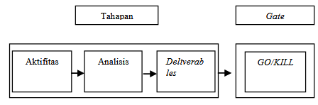

Gambar 3 Stage- Gate

Evaluation gate pada Stage gate model berdasarkan Nikolaos Tzokas terdiri dari :

* Idea Screening Gate
* Concept testing Gate
* Business analysis Gate
* Product testing Gate
* Test market Gate
* Launch Market (Short Term dan Long Term)

Tahapan pengembangan produk baru dalam model stage gate menggunakan tahapan mulai dari idea generation sampai market launch, pada setiap tahapan pengembangan produk baru akan dianalisis sesuai dengan informasi dari ketentuan - ketentuan yang diperlukan dalam setiap tahapan pengembangan produk baru setelah mengetahui tahapan pengembangan produk baru, selanjutnya setiap tahapan akan dilanjutkan pada tahap evaluasi stage gate berdasarkan kriteria-kriteria yang telah ditentukan, mulai dari aspek pasar, keuangan, produk, serta proses. Setelah itu proses dilanjutkan pada tahapan berikutnya, dan dievaluasi menggunakan evaluation gate berikutnya sampai pada tahap evaluasi market launch yang akan mengevaluasi hasil akhir dari keseluruhan tahapan pengembangan produk baru.

Untuk memfokuskan evaluasi terhadap seluruh proses kinerja dalam tahapan pengembangan produk baru, ada beberapa dimensi kriteria mulai dari aspek teknis, aspek keuangan, dan berdasarkan aspek pemasaran (Craig & Hart, 1992; Hart, 1993) dalam Tzokas (2004).

1. Idea Screening : Potensi pasar, keunikan produk, kelayakan teknis
2. Concept Development : Penerimaan pelanggan, kelayakan teknis
3. Business Analysis : Tujuan penjualan, potensi pasar
4. Product Testing : Performa produk, kualitas produk, kelayakan teknis
5. Test Market : Kepuasan pelanggan, performa produk

6. Launch Market

A. Short term : Kepuasan pelanggan, penerimaan pelanggan

B. Long term : Kepuasan pelanggan

1. **Quality Function Deployment (QFD)**

QFD (Quality Function Develoyment) merupakan salah satu alat yang efektif yang dapat menolong suatu organisasi untuk meneliti dan mengembangkan produk yang bermutu tinggi dengan biaya kecil dan menyediakan servis yang memuaskan. Davis (2003) menegaskan bahwa QFD adalah suatu kegiatan yang dilakukan untuk membentuk proses respon terhadap kebutuhan konsumen, menjelaskan apa yang diinginkan oleh pelanggan ke dalam produk yang dihasilkan perusahaan, dan proses yang menuju pada peningkatan proses yang memungkinkan perusahaan untuk memenuhi harapan pelanggan.

Lemke (2001) dalam Widodo (2007) mengemukakan bahwa QFD merupakan penyebaran atau pengembangan fungsi suatu produk, QFD dapat digunakan untuk menerjemahkan kebutuhan pelanggan ke dalam spesifikasi teknis tertentu. Menurut Akao, Y (1990) dalam Wu (2006) QFD sebagai salah satu cara untuk mengembangkan kualitas desain yang ditujukan atas dasar kepuasan pelanggan, dan menerjemahkan permintaan pelanggan ke dalam sasaran desain dan poin utama dari jaminan kualitas digunakan pada seluruh proses produksi.

Denny, N, Singgih, S, dan Dani, DH (2006) mengemukakan bahwa proses QFD terdapat empat tahap yaitu product planning, product design, process planning, dan process control. Menurut Gasperz (2006) proses QFD dimulai dengan “permintaan pelanggan (voice of the costumer)” setelah itu dilakukan empat tahap antara lain :

1. Perencanaan produk (product planning), menerjemahkan kebutuhan-kebutuhan pelanggan ke dalam kebutuhan – kebutuhan teknik (technical requirements)
2. Desain produk (product design), menerjemahkan kebutuhan – kebutuhan teknik ke dalam karakteristik komponen produk (parts requirements)
3. Perencanaan proses (process planning), mengidentifikasi langkah – langkah proses dan parameter – parameter serta menerjemahkannya ke dalam karakteristik proses (process requirements)
4. Perencanaan pengendalian proses (process control planning), menentukan metode pengendalian untuk mengendalikan karakteristik proses (process controllaction requirements)

Penggunaan metode QFD dalam proses perancangan dan pengembangan produk merupakan proses perancangan dan pengembangan produk merupakan suatu nilai tambah bagi perusahaan. Sebab perusahaan akan mempunyai keunggulan kompetitif dengan menciptakan suatu produk atau jasa yang mampu memuaskan konsumen (Macklin, B, 2012). Manfaat penerapan QFD yaitu meningkatkan keandalan produk, meningkatkan kualitas produk, meningkatkan kepuasan konsumen, memperpendek Time to Market, mereduksi biaya perencanaan, meningkatkan komunikasi, meningkatkan produktivitas dan meningkatkan keuntungan perusahaan (Evan, J, 2009)

QFD didefinisikan juga sebagai suatu proses untuk menetapkan keinginan pelanggan tentang “apa yang diinginkan konsumen” dan menterjemahkannya menjadi atribut “ bagaimana agar tiap area fungsional dapat memahami dan melaksanakannya. Alat yang digunakan dalam QFD adalah rumah kualitas (house of quality) yaitu merupakan teknik grafis untuk menjelaskan hubungan antara keinginan konsumen dan produk (barang atau jasa ). Ada enam langkah dasar untuk membuat rumah kualitas yaitu :

* 1. Identifikasi keinginan konsumen
  2. Identifikasi bagaimana produk akan memuaskan keinginan konsumen
  3. Hubungkan langkah 1 dan 2.
  4. Identifikasi hubungan diantara sejumlah hal dalam perusahaan pada konsep bagaimana pada perusahaan
  5. Kembangkan tingkatan kepentingan
  6. Evaluasi produk pesaing

Adapun untuk contoh House of Quality pada QFD, dapat dilihat pada Gambar berikut :

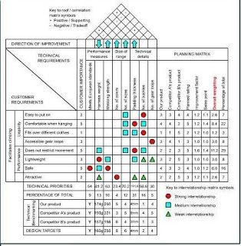

Adapun penjelasan dari House of Quality tersebut adalah sebagai berikut :

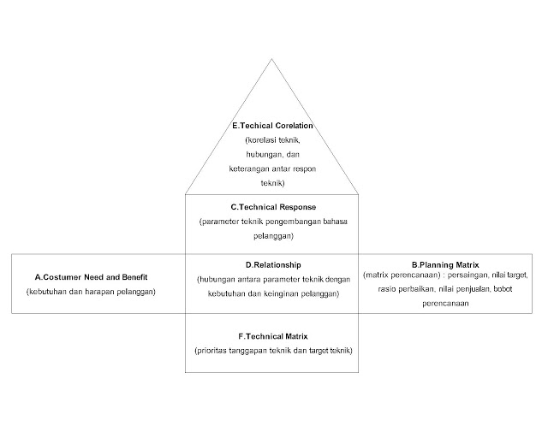

Render dan Heizer (2006) mengemukakan bahwa satu alat QFD (Quality Function Develoyment) adalah rumah kualitas (house of quality). Rumah kualitas merupakan bagian – bagian dari proses QFD yang menggunakan sebuah matriks perencanaan untuk menghubungkan “keinginan” pelanggan dan “bagaimana” perusahaan tersebut melakukan sesuatu untuk memenuhi keinginan tersebut. Menurut Dewi (2003) matriks terdiri dari beberapa bagian atau submatrik yang tergabung dalam beberapa cara, yang masing-masing berisi informasi yang saling berhubungan.

Keterangan tiap bagian dari House of Quality adalah sebagai berikut (Dewi, 2003) :

**Costumer Need and Benefit (Bagian A)**

Bagian ini merupakan bagian untuk mendefinisikan harapan pelanggan dan mengukur atribut-atribut mutu produk yang menjadi prioritas dengan cara pembobotan. Data untuk tahap ini diperoleh dari kuesioner serta berdasarkan hasil literature, penilaian kuesioner menggunakan skala Likert (Dewi, 2003). Kinner (1988) dalam Umar (2008) mengemukakan bahwa skala Liert adalah skala yang digunakan untuk mengukur setiap sikap, pendapat, dan presepsi seseorang atau sekelompok orang tentang kejadian atau gejalan social. Pada masing – masing skala Likert diberikan sejumlah bobot atau nilai.

**Planning Matrix (Bagian B)**

Planning Matrix digunakan untuk mengetahui posisi relative produk terhadap produk pesaing. Bagian ini berisi tiga tipe informasi yaitu data pasar kuantitatif (tingkat kepentingan dan kepuasan relative pelanggan), Goal Setting (settingan capaian untuk produk yang akan diluncurkan), dan perhitungan untuk penempatan keinginan dan kebutuhan pelanggan. Pada tahap ini atribut produk yang didapatkan dibandingkan secara relative tingkat kepentingannya, kemudian dilakukan pembobotan (Adriyan, GP, 2012)

**Technical Response (Bagian C)**

Merupakan tahapan untuk menentukan aktivitas proses yang terkait dengan spesifikasi dan harapan pelanggan. Keinginan pelanggan yang bersifat kualitatif maupun kuantitatif harus diterjemahkan ke dalam suara pengembang (voice of the developer) (Dewi, 2003)

**Relationship (Bagian D)**

Berisi pertimbangan penilaian keterkaitan hubungan antara elemen-elemen karakteristik teknis (bagian C) dengan setiap kebutuhan pelanggan pada bagian A (Adriyan, GP, 2012)

**Technical Corelation (Bagian E)**

Hasanah (2007) mengemukakan bahwa QFD merupakan kunci untuk menu cuncuren engineering, karena di sini fasilitas untuk mengkomunikasikan satu sama lain dari bagian parameter teknik. Bagian ini akan memetakan hubungan dan saling ketergantungan di antara parameter teknik. Interaksi antara parameter teknik dapat dilihat pada keterangan di bawah ini :

[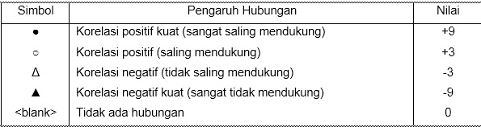](https://1.bp.blogspot.com/-l0214Scvz-o/V0-CCVN-ZPI/AAAAAAAABtc/_0zmp4xOOzQVSvUWBvwyJvBpStTFn26DACLcB/s1600/CAD+catatan-Model.jpg)

**Technical Matrix (Bagian F)**

Bagian ini berisi berbagai macam informasi yaitu pertama menghitung besarnya pengaruh atau keterkaitan dari technical response serta kebutuhan dan keinginan konsumen. Kedua perbandingan antara produk yang dihasilkan instansi maupun perusahaan dan pelayanan atau produk yang dihasilkan pesaing. Ketiga, adanya perbandingan di atas maka instansi atau perusahaan dapat menetapkan sasaran kinerja (nilai target) secara teknis yang akan dicapai instansi atau perusahaan. Penetapan target ini dimiliki instansi atau perusahaan (Dewi, 2003).

Alat utama dari QFD adalah matriks, setiap matriks yang dibuat sebagai bagian dari proses QFD harus distrukturkan menurut bentuk House of Quality dalam gambar 1. Dalam siklus lengkap proses QFD terdapat 6 matriks dapat dilihat pada gambar 2 (Nasution, 2006)

[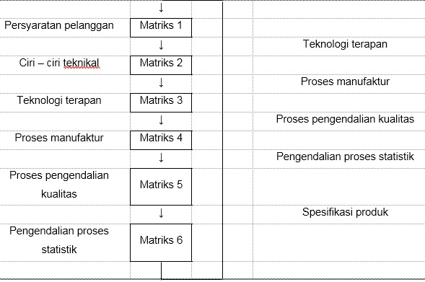](https://3.bp.blogspot.com/-tq_CZoWbeVk/V0-C2TPa96I/AAAAAAAABto/u_8oLkYdcEwyuMv3GuIASO7qp2yuBdukQCLcB/s1600/Untitled-2.jpg)

Masing – masing matriks digunakan pada gambar 2 memiliki manfaat sendiri manfaat tersebut adalah :

* Matriks 1 : Matriks pertama digunakan untuk membandingkan persyaratan pelanggan dengan ciri – ciri teknikal produk yang berhubungan (Davis, 2003)
* Matriks 2 : Matriks ini digunakan untuk membandingkan ciri – ciri teknikal pada matriks 1 dengan teknologi terapan yang berhubungan (Nasution, 2006)
* Matriks 3 : Matriks ketiga ini digunakan untuk membandingkan teknologi terapan pada matriks 2 dengan proses pemanufakturan yang berhubungan. Matriks ini bermanfaat dalam mengidentifikasi variabel – variabel penting dalam proses pemanufakturan (Dewi, 2003)
* Matriks 4 : Matriks ini digunakan untuk membandingkan proses pemanufakturan dari matriks 3 dengan proses pengendalian kualitas untuk memastikan kualitas produk (Davis, 2003)
* Matriks 5 : Matriks ini digunakan untuk membandingkan proses pengendalian dengan pengendalian proses statistik untuk memastikan parameter dan variabel proses yang tepat digunakan (Dewi, 2003)
* Matriks 6 : Matriks ini digunakan untuk membandingkan parameter  pengendalian proses statistik dengan spesifikasi produk baru untuk menjamin produk sesuai dengan kebutuhan pelanggan (Davis, 2003)

1. **Strategi pengembangan produk**

Proses pengembangan produk yang lebih baik, lebih canggih, lebih berkualitas, lebih murah, dibandingkan dengan produk sebelumnya sebagai akibat perubahan yang begitu cepat dalam bidang teknologi. Pengembangan produk dalam era sekarang ini dituntut untuk menjadi unggulan daya saing

Alasan melakukan strategi pengembangan produk

* Perubahan selera konsumen
* Keinginan untuk menekan biaya (efisiensi)
* Keinginan untuk meningkatkan kualitas produk
* Kemerosotan kinerja perusahaan (menurunnya omset penjualan dan pasaran kurang berkembang)
* Melemahnya bargaining position dalam menghadapi para suplier bahan baku suku cadang dan komponen
* Pesaing semakin kuat
* Perubahan teknologi
* Usia produk semakin pendek

**Pendekatan strategi pengembangan produk**

Ada 4 macam pendekatan yang dapat dilakukan, yaitu :

* Modifikasi bauran produk
* Perluasan lini produk
* Menambah citra manfaat produk (product complement)
* Diversifikasi produk

Untuk lebih jelasnya mengenai strategi pengembangan produk, dapat dilihat pada Gambar berikut :

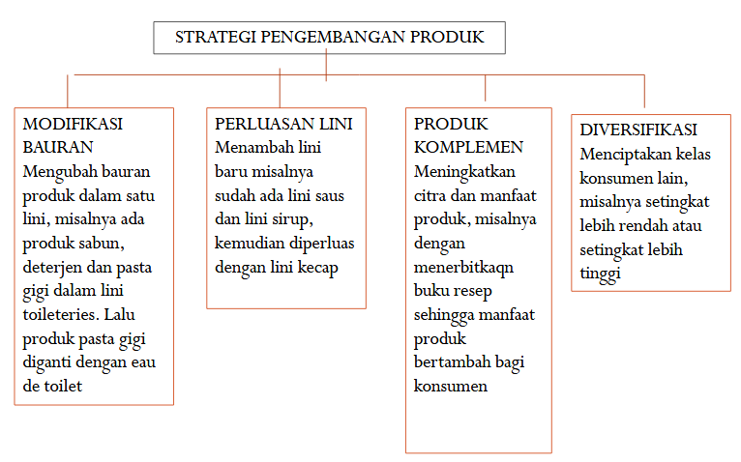

Gambar 4 Strategi pengembangan produk

1. **Isu-isu yang berkaitan dengan desain produk**

Berikut ini adalah isu yang berkaitan dengan desain produk :

1. Desain yang tangguh (Robust Design)

Yaitu sebuah desain yang dapat diproduksi sesuai dengan permintaan, walaupun pada

Kondisi yang tidak memadai pada proses produksi .

1. Desain Modular (Modular Design)

Adalah bagian atau komponen sebuah produk dibagi menjadi komponen yang dengan

mudah dapat ditukar atau digantikan.

1. Computer Aided Design (CAD)

Adalah penggunaan sebuah computer secara interaktif untuk mengembangkan dan mendokumentasikan sebuah produk

1. Computer Aided Manufacturing (CAM)

Adalah penggunaan teknologi informasi untuk mengendalikan mesin

1. Teknologi Virtual Realitas (Realty Virtual Technology)

Adalah bentuk komunikasi secara tampilan dimana gambar menggantikan kenyataan dan biasanya pengguna dapat menanggapi secara interaktif

1. Analisis Nilai (Value Analysis)

Merupakan kajian dari produk sukses yang dilakukan selama proses produksi.

1. Desain yang ramah lingkungan (Environtmentally Friendly Design)

Merupakan perancangan produk yang telah memasukkan unsur kepekaan terhadap permasalan lingkungan yang sangat luas pada proses produksi. Cara yang bisa dilakukan antara lain dengan :

* Membuat produk yang dapat didaur ulang
* Menggunakan bahan baku yang dapat di daur ulang
* Menggunakan komponen yang tidak membahayakan
* Menggunakan komponen yang lebih ringan
* Menggunakan energi yang lebih sedikit
* Menggunakan bahan baku yang lebih sedikit

.